Министерство образования Новосибирской области
ГБПОУ НСО «Новосибирский авиационный технический колледж имени Б.С. Галущака»

Импортирование дизайн-проекта в среду разработки AndroidStudio

Проверила: Климова И. С.
Выполнила: Цыдыпова С.Б.
Группа: ПР-24.101

2026
- Импорт иконок и логотипа
Цель: импортировать графические ресурсы из Figma в проект Android Studio.
Ход работы: в Figma были экспортированы логотип приложения и нестандартные иконки в формате SVG. Полученные графические ресурсы были импортированы в Android Studio. Иконки и логотип были преобразованы в векторные ресурсы XML и размещены в папке mipmap.
Результат: на рисунке 1 показана иерархия папки mipmap с импортированными логотипом и иконками приложения.
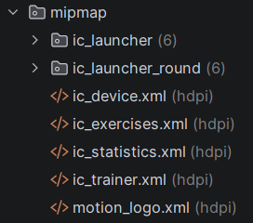
Рисунок 1 – Иерархия папки mipmap с импортированными логотипом и иконками приложения.
- Импорт растровых изображений
Цель: импортировать растровые изображения из Figma в проект Android Studio с учётом различных плотностей экрана.
Ход работы: в Figma были экспортированы два растровых изображения в формате PNG. Для каждого изображения были подготовлены варианты для различных плотностей экрана: ldpi, mdpi, hdpi, xhdpi, xxhdpi и xxxhdpi. Полученные изображения были размещены в соответствующих папках drawable.
Результат: на рисунке 2 показана иерархия папок drawable с растровыми изображениями для различных плотностей экрана.
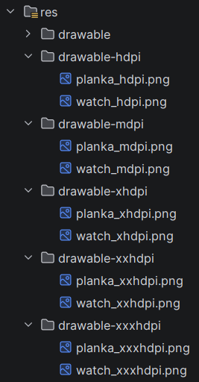
Рисунок 2 – Иерархия папок drawable с растровыми изображениями различных плотностей экрана.
- Импорт шрифта
Цель: добавить используемый в дизайне приложения шрифт в проект Android Studio.
Ход работы: для проекта был выбран шрифт Exo 2. Файлы шрифта в формате .ttf были добавлены в специально созданную папку font, расположенную в каталоге app/src/main/res.
Результат: на рисунке 3 показано содержимое папки font с импортированными файлами шрифта Exo 2.
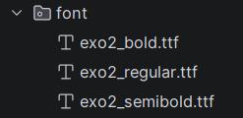
Рисунок 3 – Содержимое папки font с файлами шрифта Exo 2.

- Общая структура графических ресурсов проекта
Цель: проверить размещение всех импортированных ресурсов в проекте Android Studio.
Ход работы: после импорта графических ресурсов была проверена структура каталога res. В проекте были созданы и заполнены папки mipmap, drawable с различными плотностями экрана и font.
Результат: на рисунке 4 показана общая структура ресурсов проекта Android Studio после выполнения практической работы.
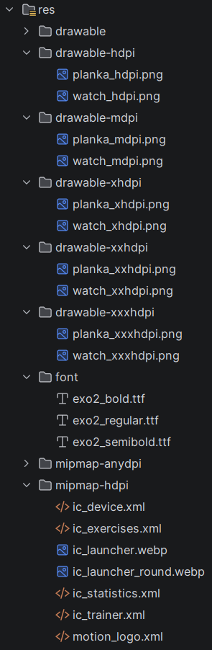
Рисунок 4 – Общая структура ресурсов проекта Android Studio.
Вывод:
В ходе практической работы был выполнен импорт графических ресурсов из редактора Figma в проект Android Studio. Были экспортированы и добавлены логотип и нестандартные иконки в формате SVG, растровые изображения в формате PNG для различных плотностей экрана, а также используемый в проекте шрифт Exo 2. Все полученные ресурсы были размещены в соответствующих папках проекта Android Studio и подготовлены для дальнейшего использования при разработке приложения.

